Hvordan får man sine arrangementer ind i Favrskov4rens Fælles Kalender?
Herunder kan du læse om hvorfor og hvordan vi samler arrangementer.

Hvorfor samle kalenderne?
Favrskov4rens kalender er oprettet som en Google kalender. Denne har vi delt og offentliggjort. Vi har valgt denne fordi mange i forvejen har en Google kalender og derved nemt kan tilføje denne. De kan også selv nemt få deres Google kalender vist på Favrskov4ren. Se længere nede for mere info.
Som allerede skrevet ud tidligere er Favrskov4rens store force, at vi kan samle alt samme sted.
Det tjener som en force begge veje:
- Alle foreninger, klubber og institutioner kan annoncere et sted, hvor en stor kontaktflade kan se, hvad man laver, og hvornår.
- Alle borgere i og omkring vores 4 byer kan se, hvad der sker i vores område.
Her ud over kan alle bedre planlægge deres arrangementer uden at lægge dem på samme dag og derved tage ”kunder” fra hinanden.
Der findes mange typer kalendere. Herunder er vejledninger i, hvordan man får sine arrangementer på den fælles kalender.

Jeg har en Google kalender som jeg gerne vil have vist i Favrskov4ren. Hvad gør jeg?
- Først skal man sørge for at kalenderen er delt. Klik på den lille pil/trekant ved siden af din kalender i venstre side af skærmen og vælge kalender indstillinger.
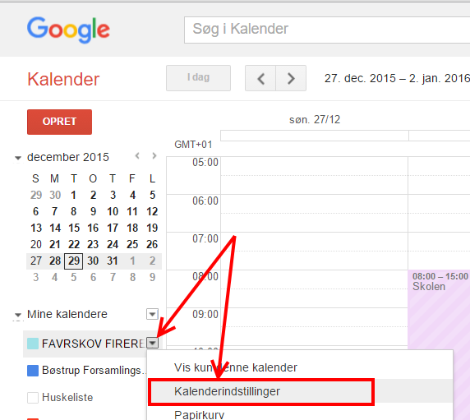
- Tryk på ”Del denne kalender” i toppen.
- Sæt hak i ”Gør denne kalender offentlig”
- Tryk ”gem”
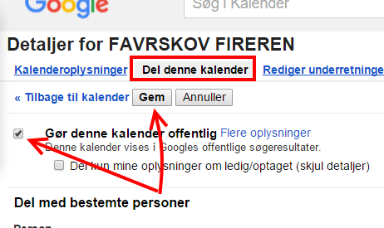
- Send herefter den gmail emailadresse, som kalenderen er oprettet under til favrskov4rens webmaster kontakt@favrskov4ren.dk.
Favrskov4rens Gmail er favrskov4ren@gmail.com.
- Alle arrangementer I laver i kalenderen vil blive vist, opdateringer eller aflysninger af arrangementer vil også tage effekt på Den Fælles Kalender.

Jeg har en anden type digital kalender. Hvad gør jeg, hvis jeg vil have mine arrangementer i Den Fælles Kalender?
Alle digitale kalendere har mulighed for at invitere deltagere til et arrangement.
I eksemplet herunder vises det i Microsoft Outlook.
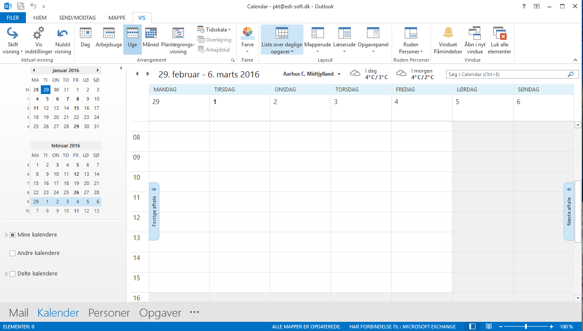
- Når man opretter et nyt arrangement skriver man i emnet, hvad arrangementet drejer sig om og det sted, det foregår.
- tryk på Inviter deltagere
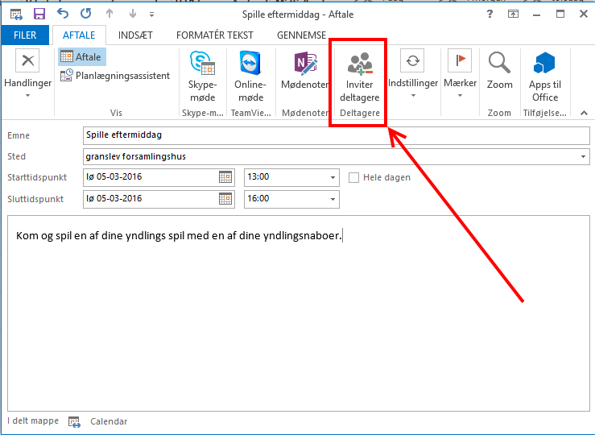
- skriv favrskov4ren@gmail.com i modtagerfeltet og tryk ”send”.
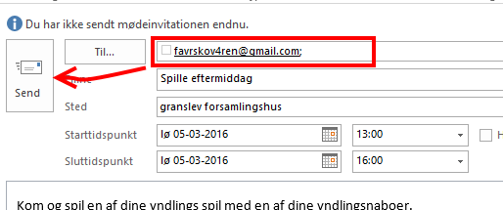
- Hvis det er første gang der sendes en invitation fra denne email, skal favrskov4rens webmaster godkende mailen først, men herefter vil alle arrangementer sendt fra denne mailadresse automatisk dukke op i Favrskov4rens Fælles Kalender med det samme.
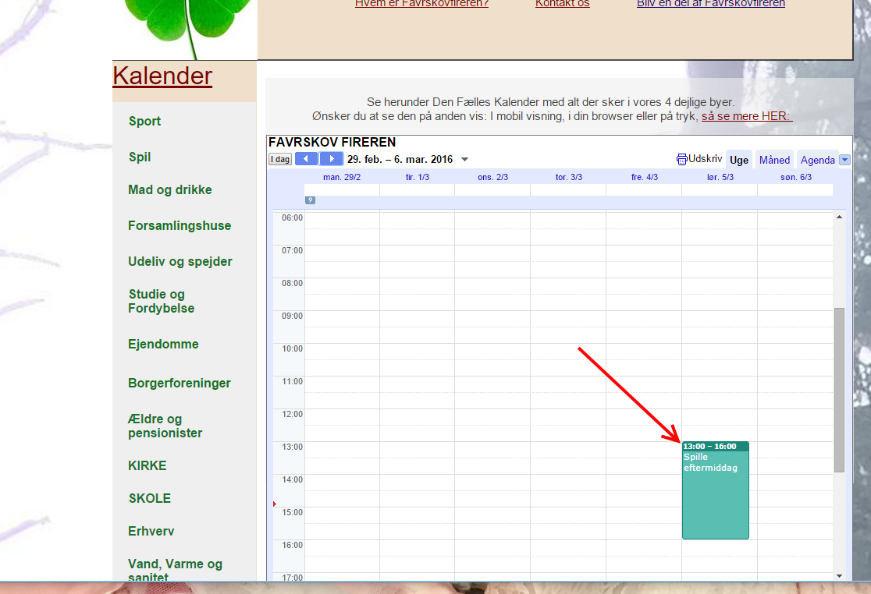
- Hvis et arrangement ændres eller aflyses vil knappen ”send” ændre sig til enten ”Send Opdatering” eller ”Send aflysning”. Tryk på den og arrangementet vil blive opdateret/aflyst i Den Fælles Kalender…
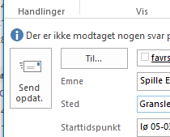 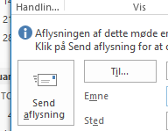

Jeg har ikke en digital kalender. Hvad gør jeg?
Hvis I som forening ikke har en digital kalender, kan man gøre en af følgende:
- Opret en kalender online – det kunne f.eks. være via Google. Herefter følge vejledningen ovenfor.
- Oprette arrangementerne i en af foreningens medlemmers digitale kalender og følge samme vejledning som ovenfor.
- Endelig kan I sende jeres arrangementer via mail til kontakt@favrskov4ren.dk, men bemærk at der kan være ventetid på, hvornår disse opgaver udføres. Alt i favrskov4ren beror på frivillige kræfter. Der er ikke faste kontortider, hvorfor alle oprettelser og ændringer vil blive foretaget, når der er tid til det.

Hvilke begrænsninger er der?
Favrskov4ren er et ikke-kommercielt og frivilligt foretagende med det mål og formål at samle de frivillige kræfter i de 4 byer. Det er derfor ikke tiltænkt reklamer eller kommercielle tiltag.
Hjemmesiden og Den Fælles Kalender er som udgangspunkt tiltænkt de 4 byer, der udgør Favrskov4ren. Hvis der er nogen udenfor disse 4 byer og deres opland, som ønsker at blive en del af Favrskov4ren samt at have deres arrangementer på Den Fælles Kalender, så tag kontakt til os gennem kontakt@favrskov4ren.dk . Vi vurderer fra henvendelse til henvendelse om det ligger indenfor det, favrskov4ren står for.
Ud over ovenstående er vi meget åbne. Kom med jeres ideer og initiativer. Lad os være stærke sammen;-)

